M11215101 謝尚恆 第七組 PDF報告

實作的三個function（包含註解）：
- get_balance
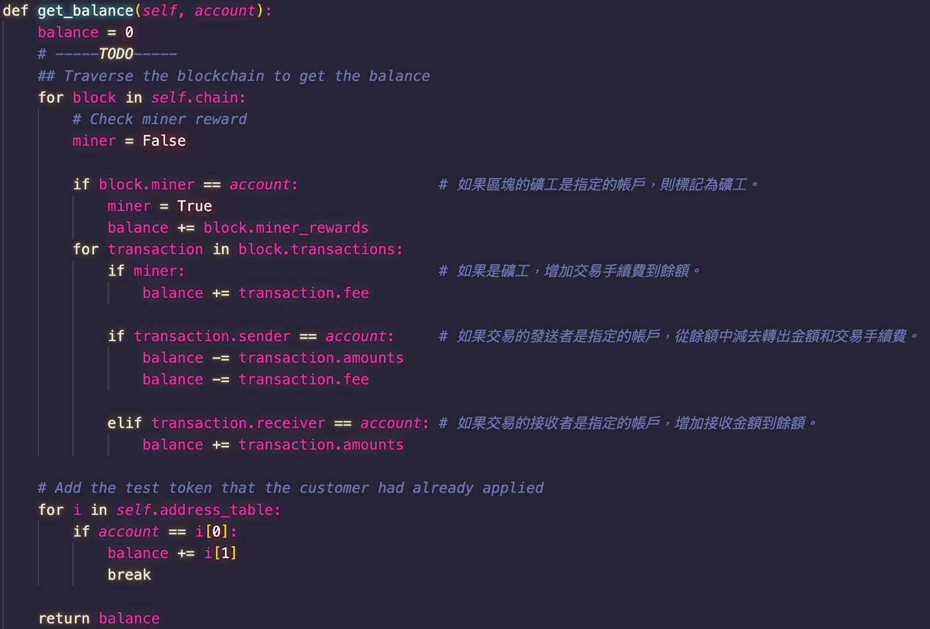
- initialize_transaction(in miner.py)
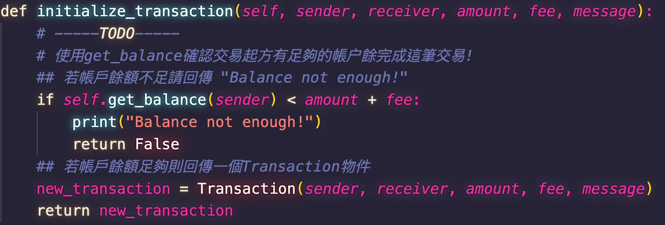
- initialize_transaction(in customer.py)
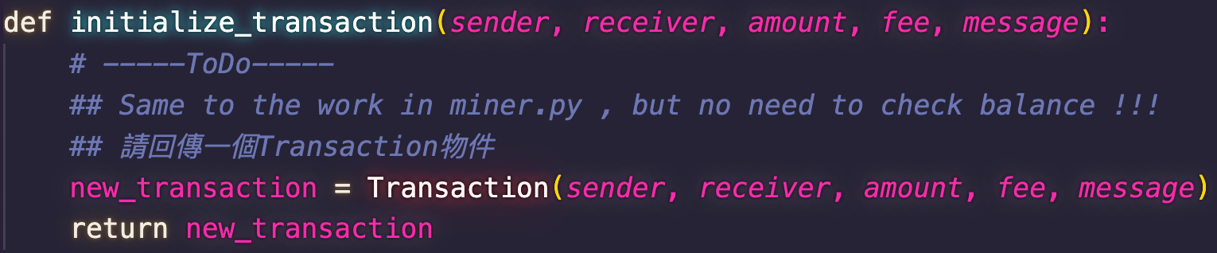
Snapshots:
- Start mining
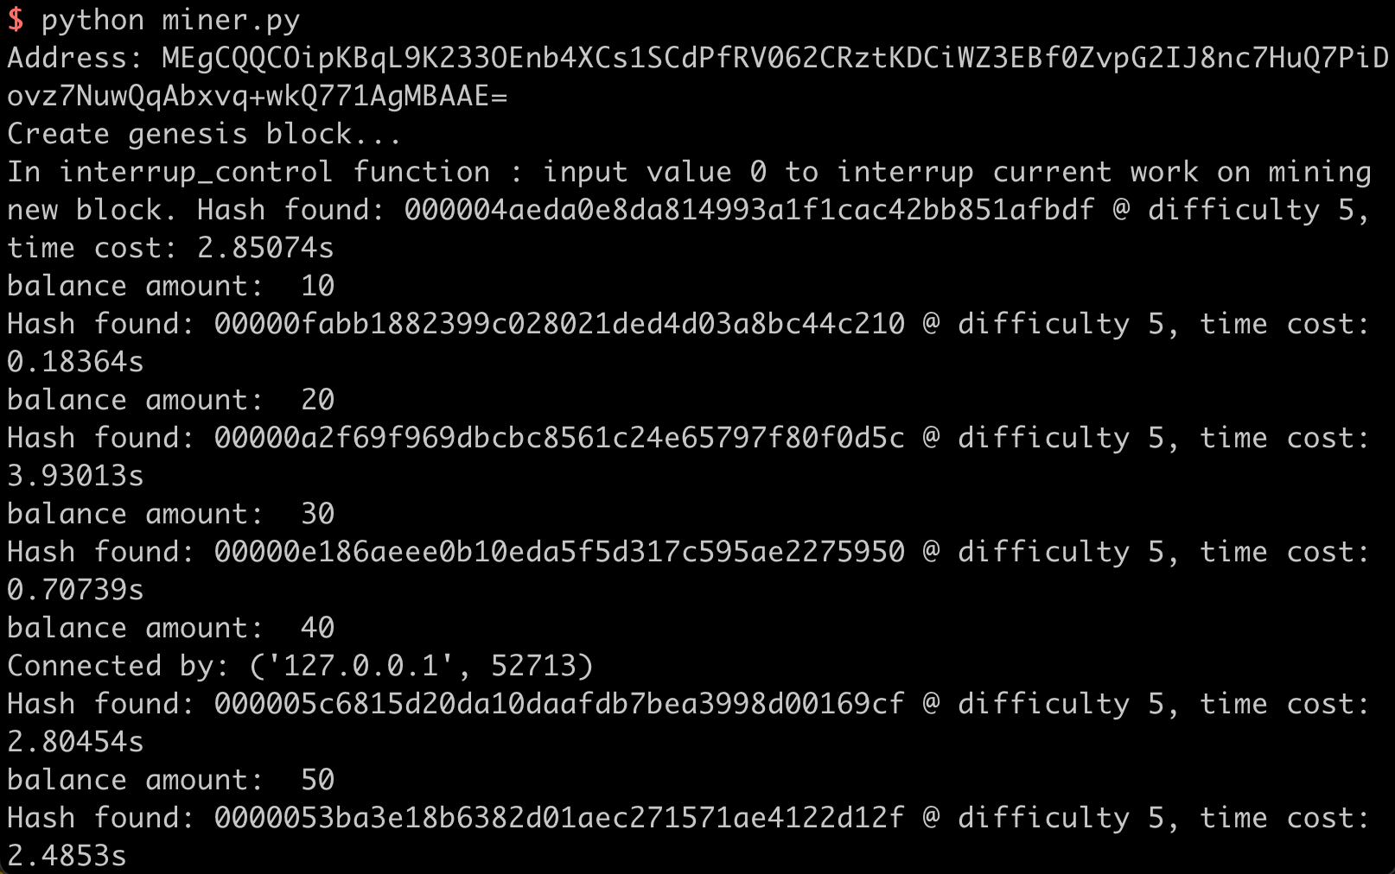
- 用command 1生成address
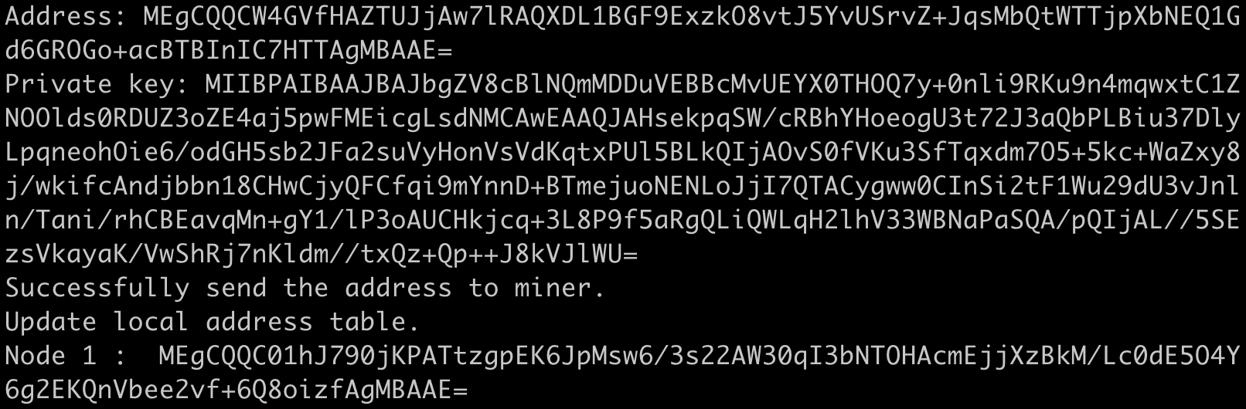
- 用command 2取得balance
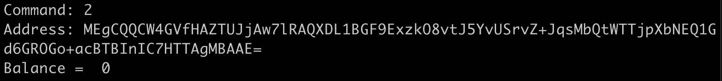
- 用command 5取得一些token (第一張圖sender、第二張圖receiver)
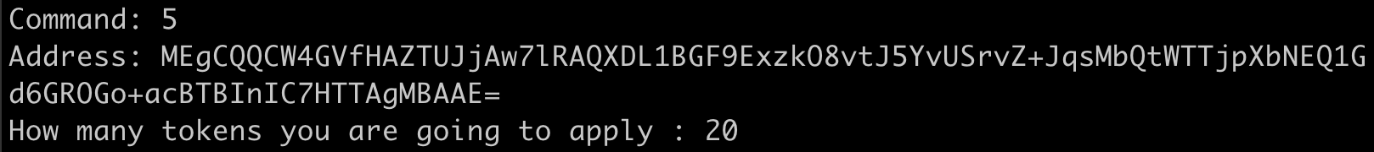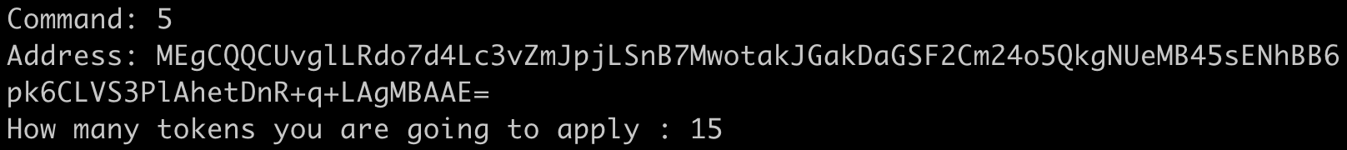
- 用command 2檢查sender的balance是否有變動
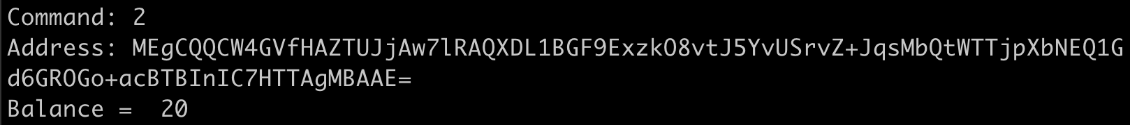
- 用command 2檢查receiver的balance是否有變動
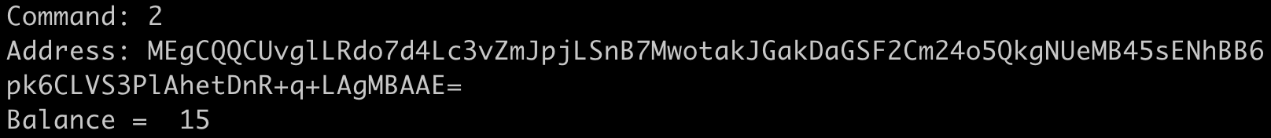
- 用command 3讓兩個customer做交易
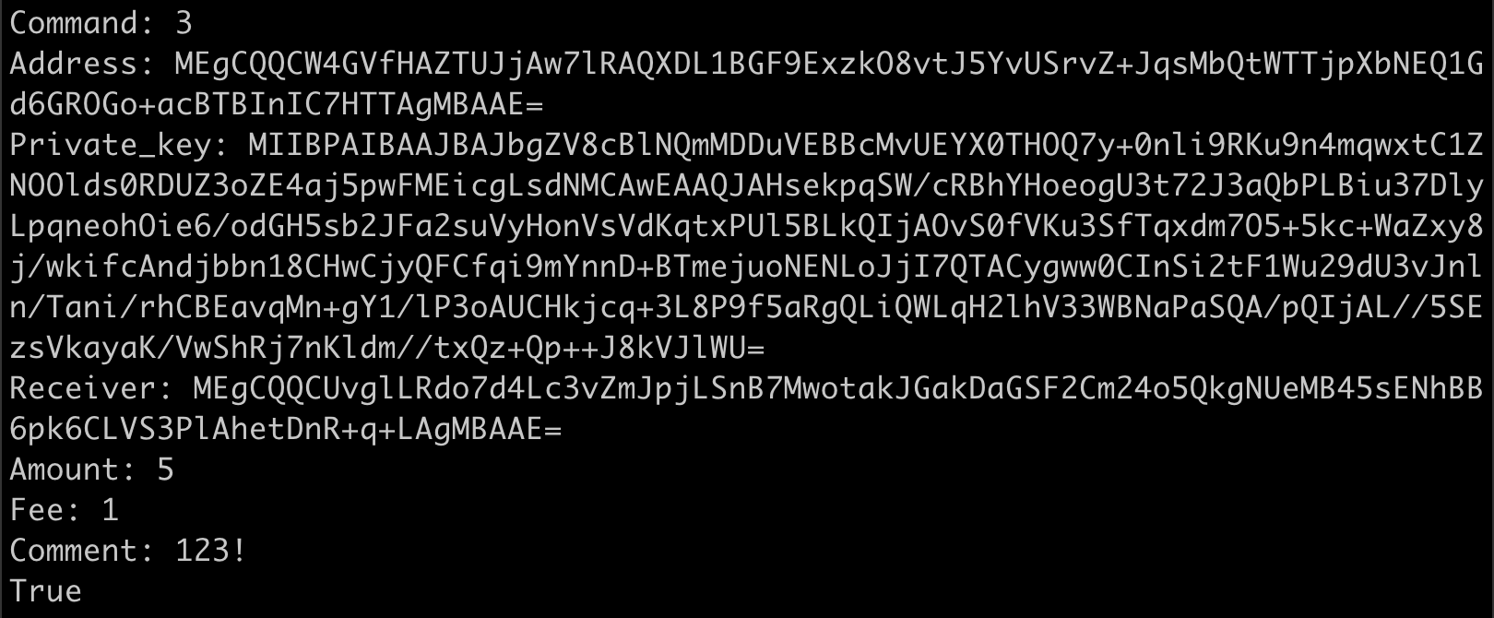
- 交易完用command 2檢查sender的balance是否有變動
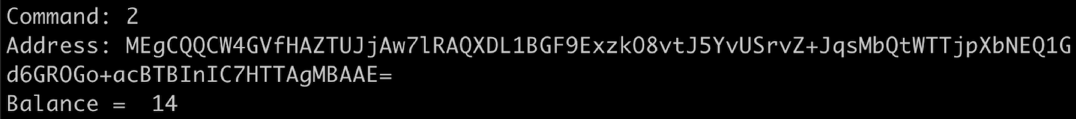
- 交易完用command 2檢查sender的balance是否有變動
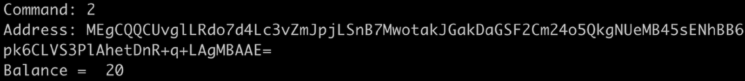
- Customer1的disconnected訊息
- Customer2的disconnected訊息

心得：這份作業對我來說很有挑戰性，在努力了好幾天後看到miner和customer之間真的連接起來並能做出互動，就覺得很有成就感。

